Мебель
1. Вот играет Буратино в мячик весело с Мальвиной. Ты, дружок, реши задачу: кто куда закинул мячик?
Точно линию веди и с пунктира не сходи.
Угадай-ка, про какую мебель скажешь ты «она» — Ту Мальвина взять должна.
Ну, а если ты про мебель скажешь «он» — бери себе,
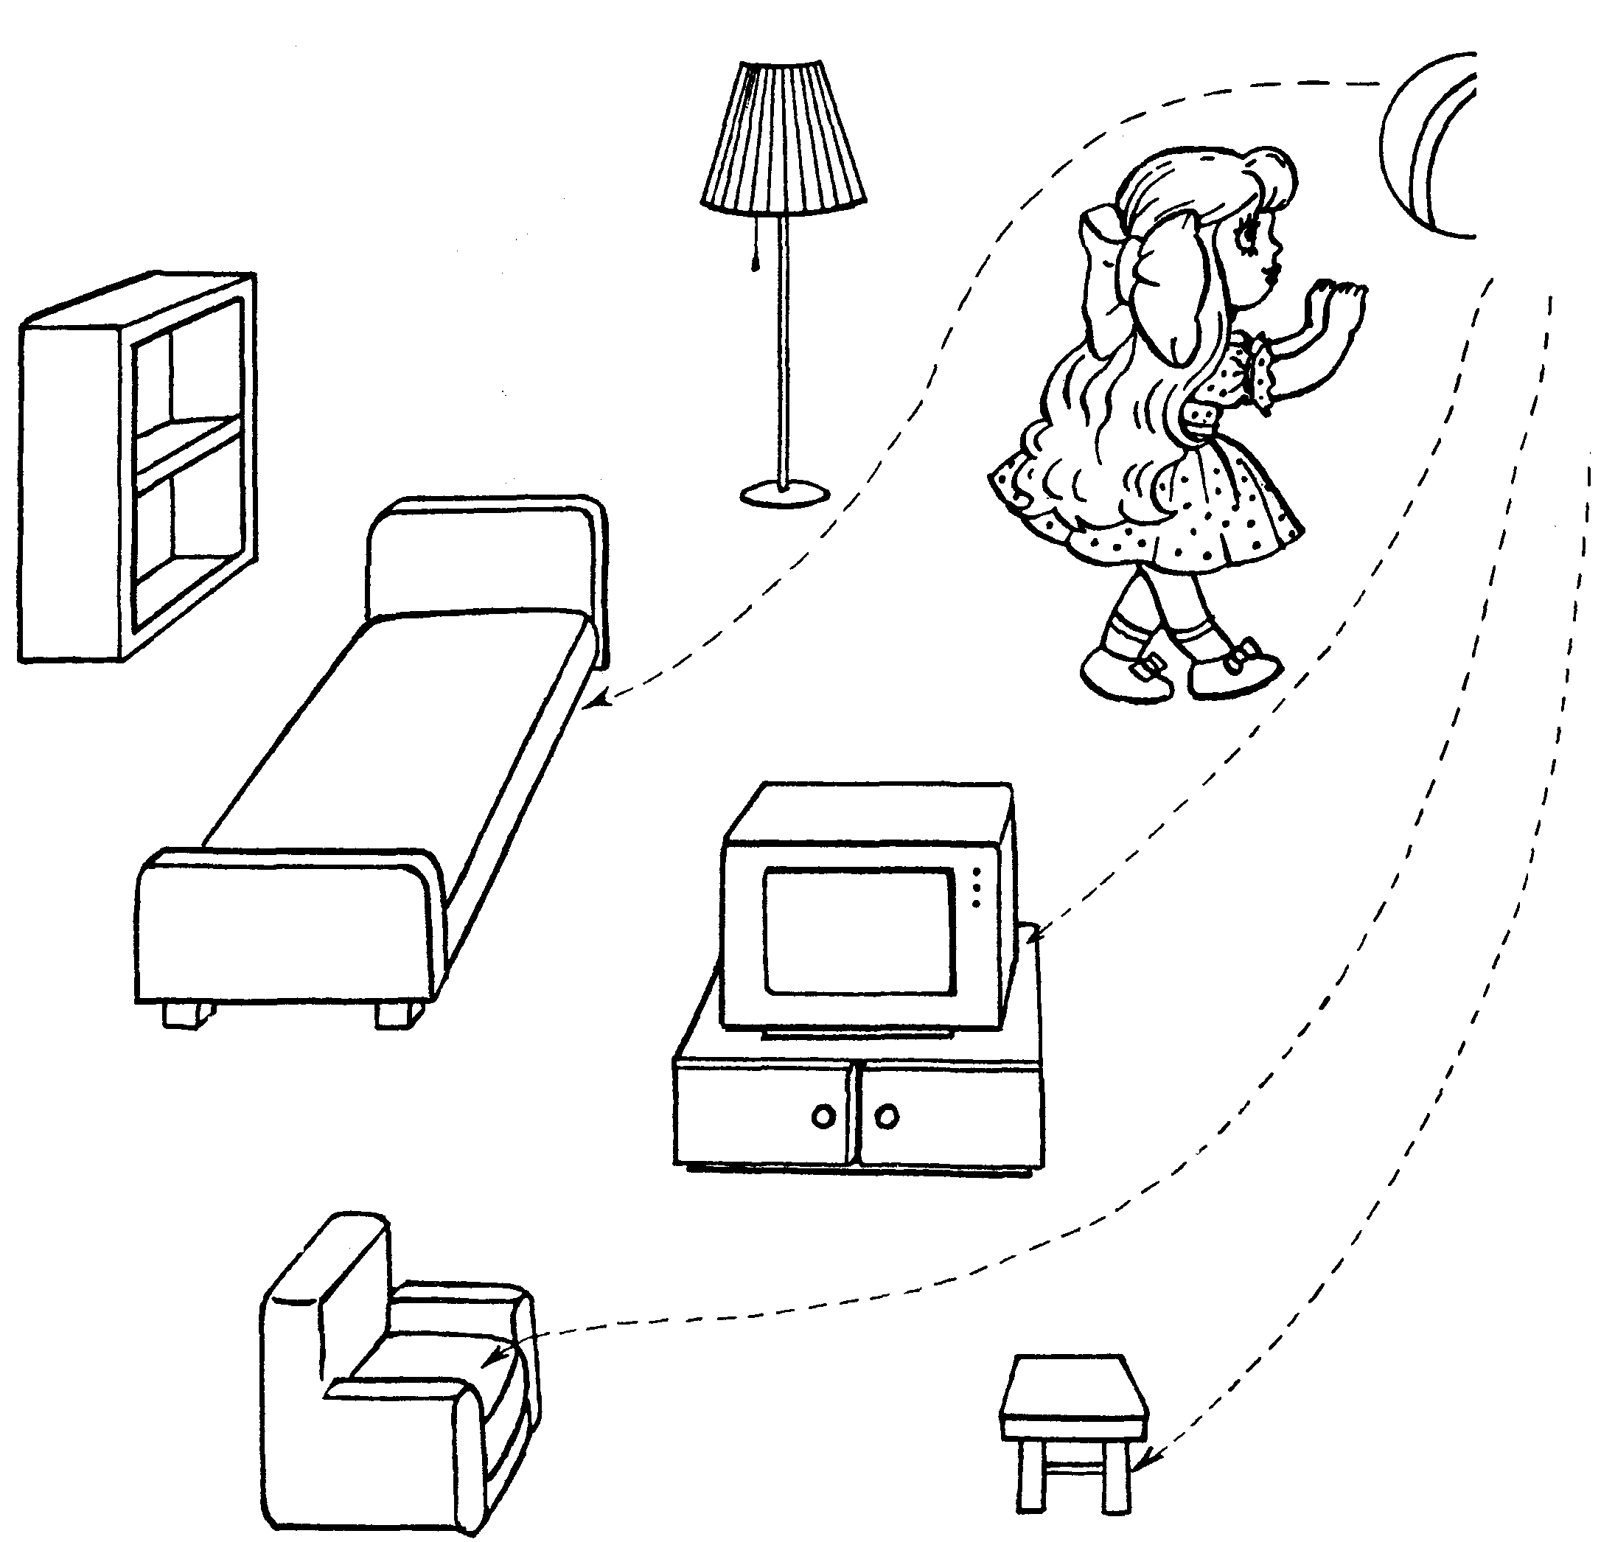
Угадай, какую мебель — ни Мальвине, ни тебе? И скажи скорее всем, что не мебель здесь совсем.

С Буратино и с Мальвиной в наши игры поиграй, Их по картинкам вспоминай.
Что за мебель справа, слева — ничего не разобрать!
Ты поможешь рассказать?

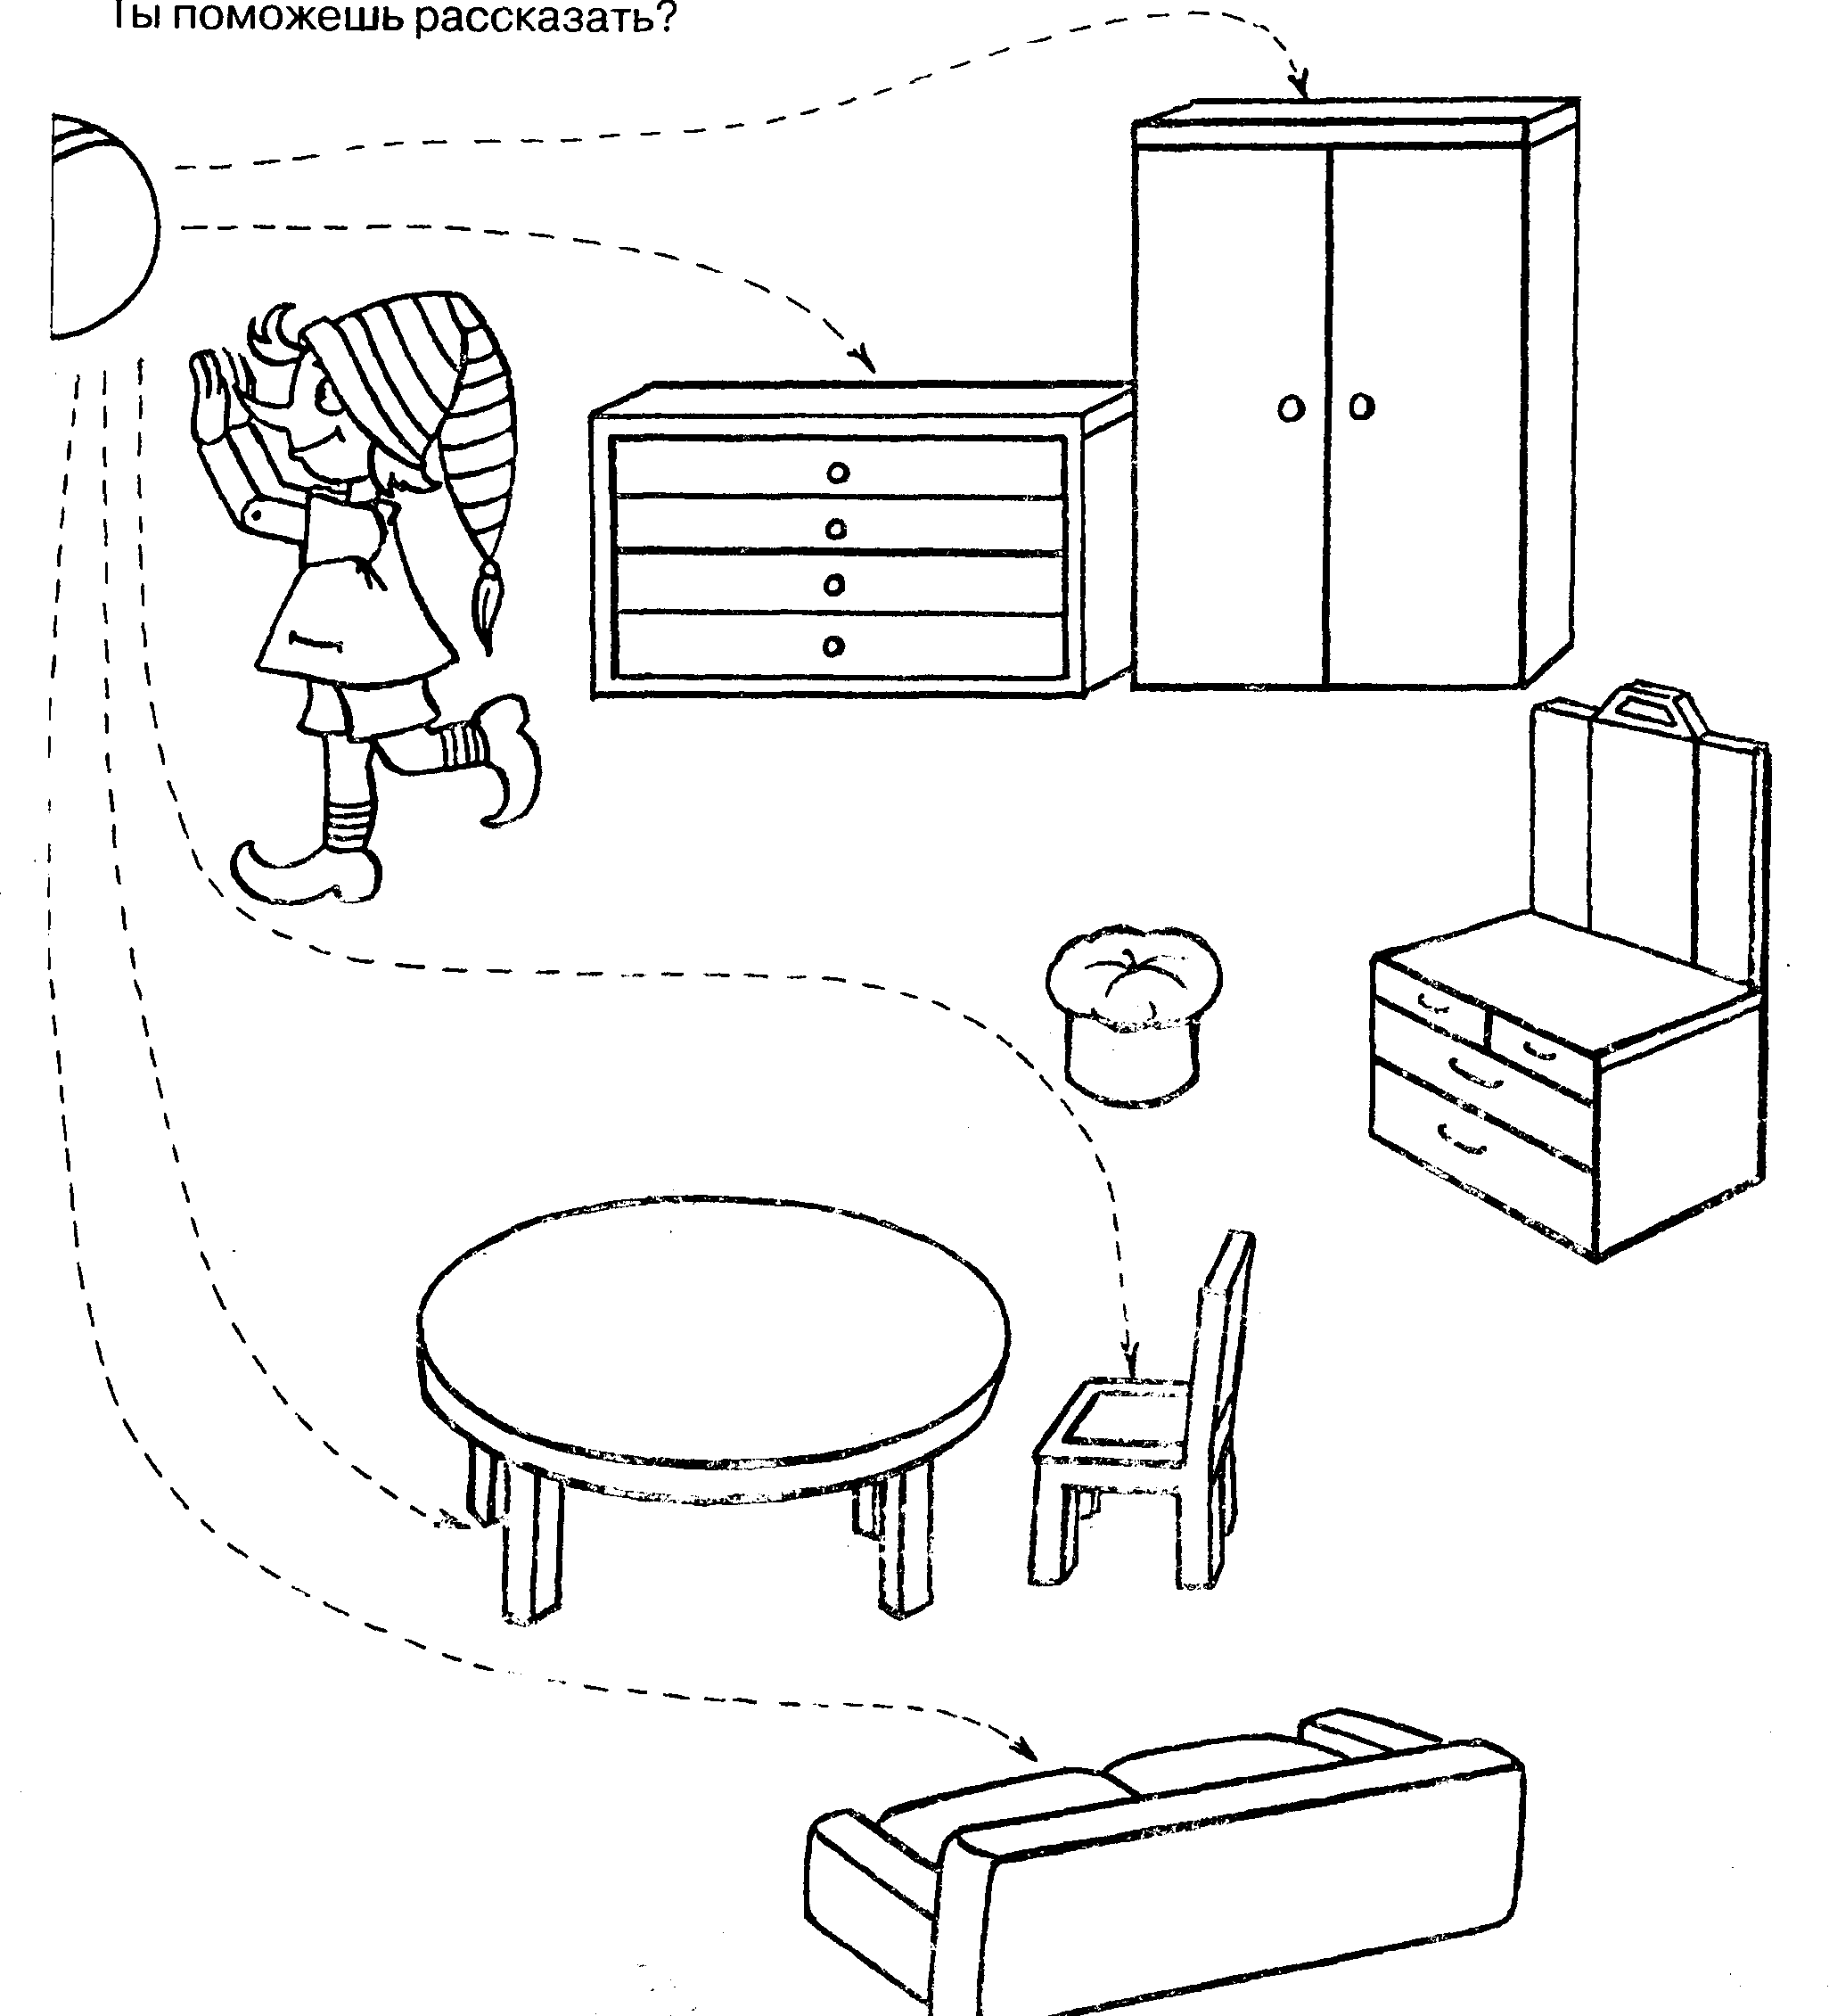
2. Вспомни мебель без лени: от чего эти тени?
3. В «Хлопки» играй — к схемам мебель подбирай.

4. Мячик лихо тут скакал, эту мебель поломал. Без чего она ждать ремонта должна?
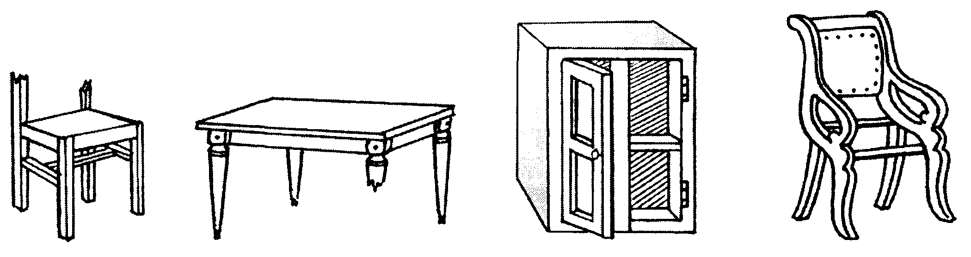

5. Чтобы мебельщиком стать, надо всё про мебель знать. Девочки и мальчики, приготовьте пальчики, По ступенечкам шагайте — предложения составляйте.
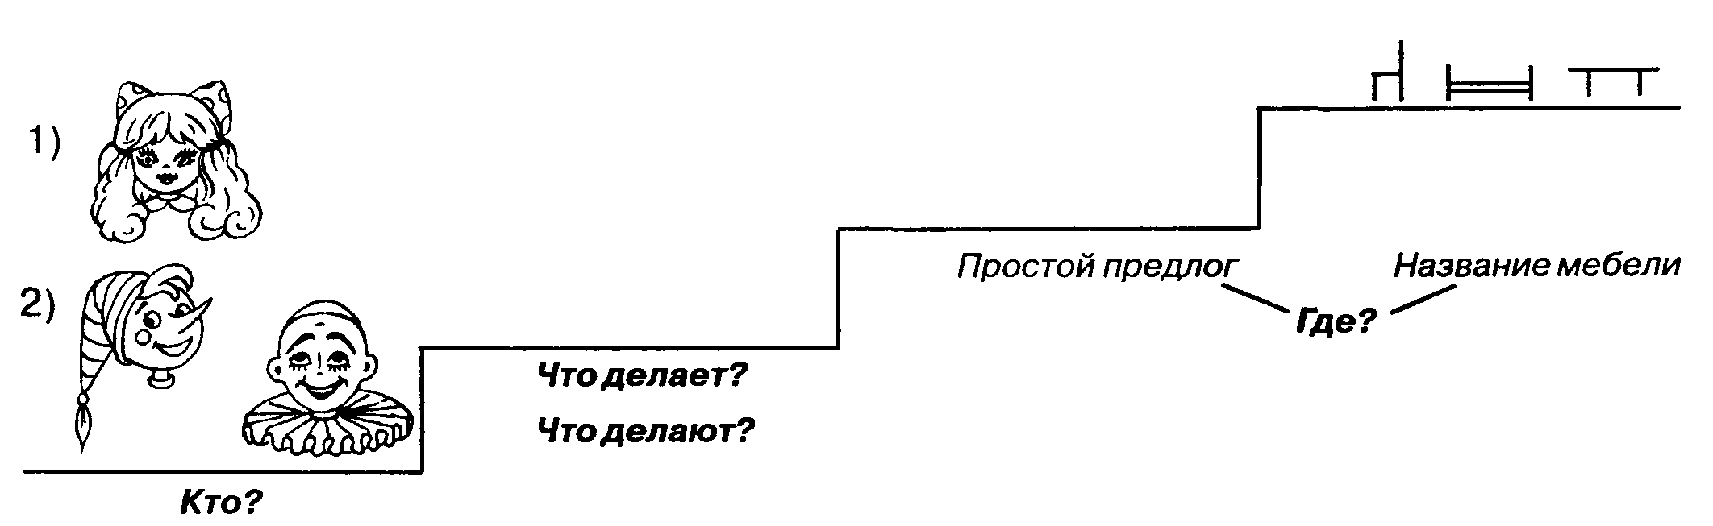

6. Здесь шкафы стоят подряд, ты продолжи этот ряд.

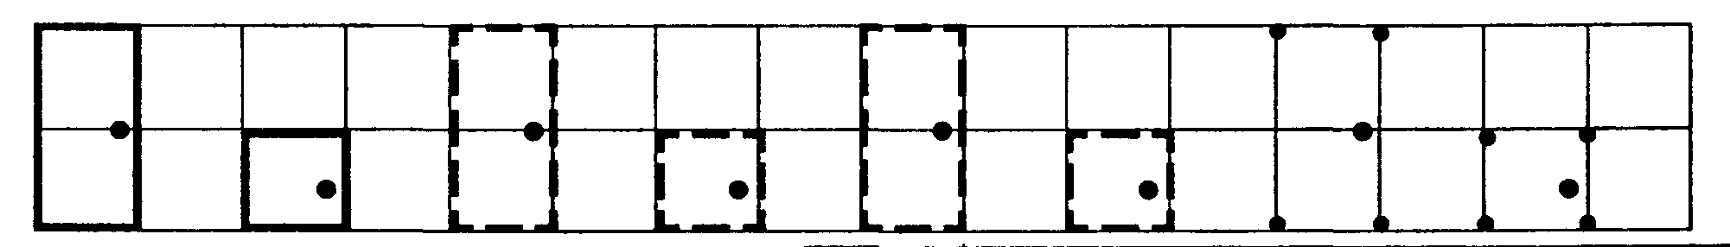
7. Наш проказник Буратино столяром вдруг стать решил, Новый способ делать мебель он недавно сам открыл: Подлокотники убрать — кресло может стулом стать!
Также дальше действуй смело — сможешь мебель сам ты делать.
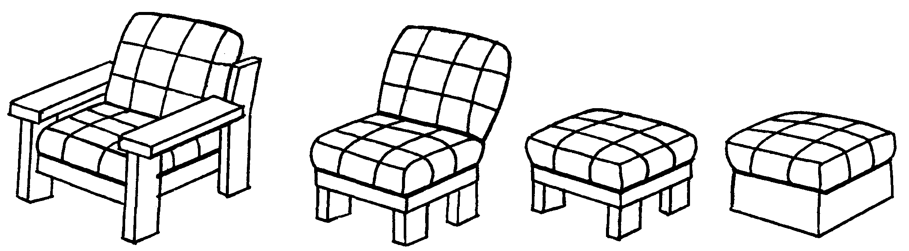

8. Наши куклы за столом. Чем заняться им вдвоём: Пообедать? Поиграть? Иль журналы полистать? За компьютером подумать? Или письма написать? Может быть, они не прочь на кухне мамочке помочь? Каким ты делом их займёшь — стол таким и назовёшь.
(Обеденный, игровой, журнальный, компьютерный, письменный, кухонный.)

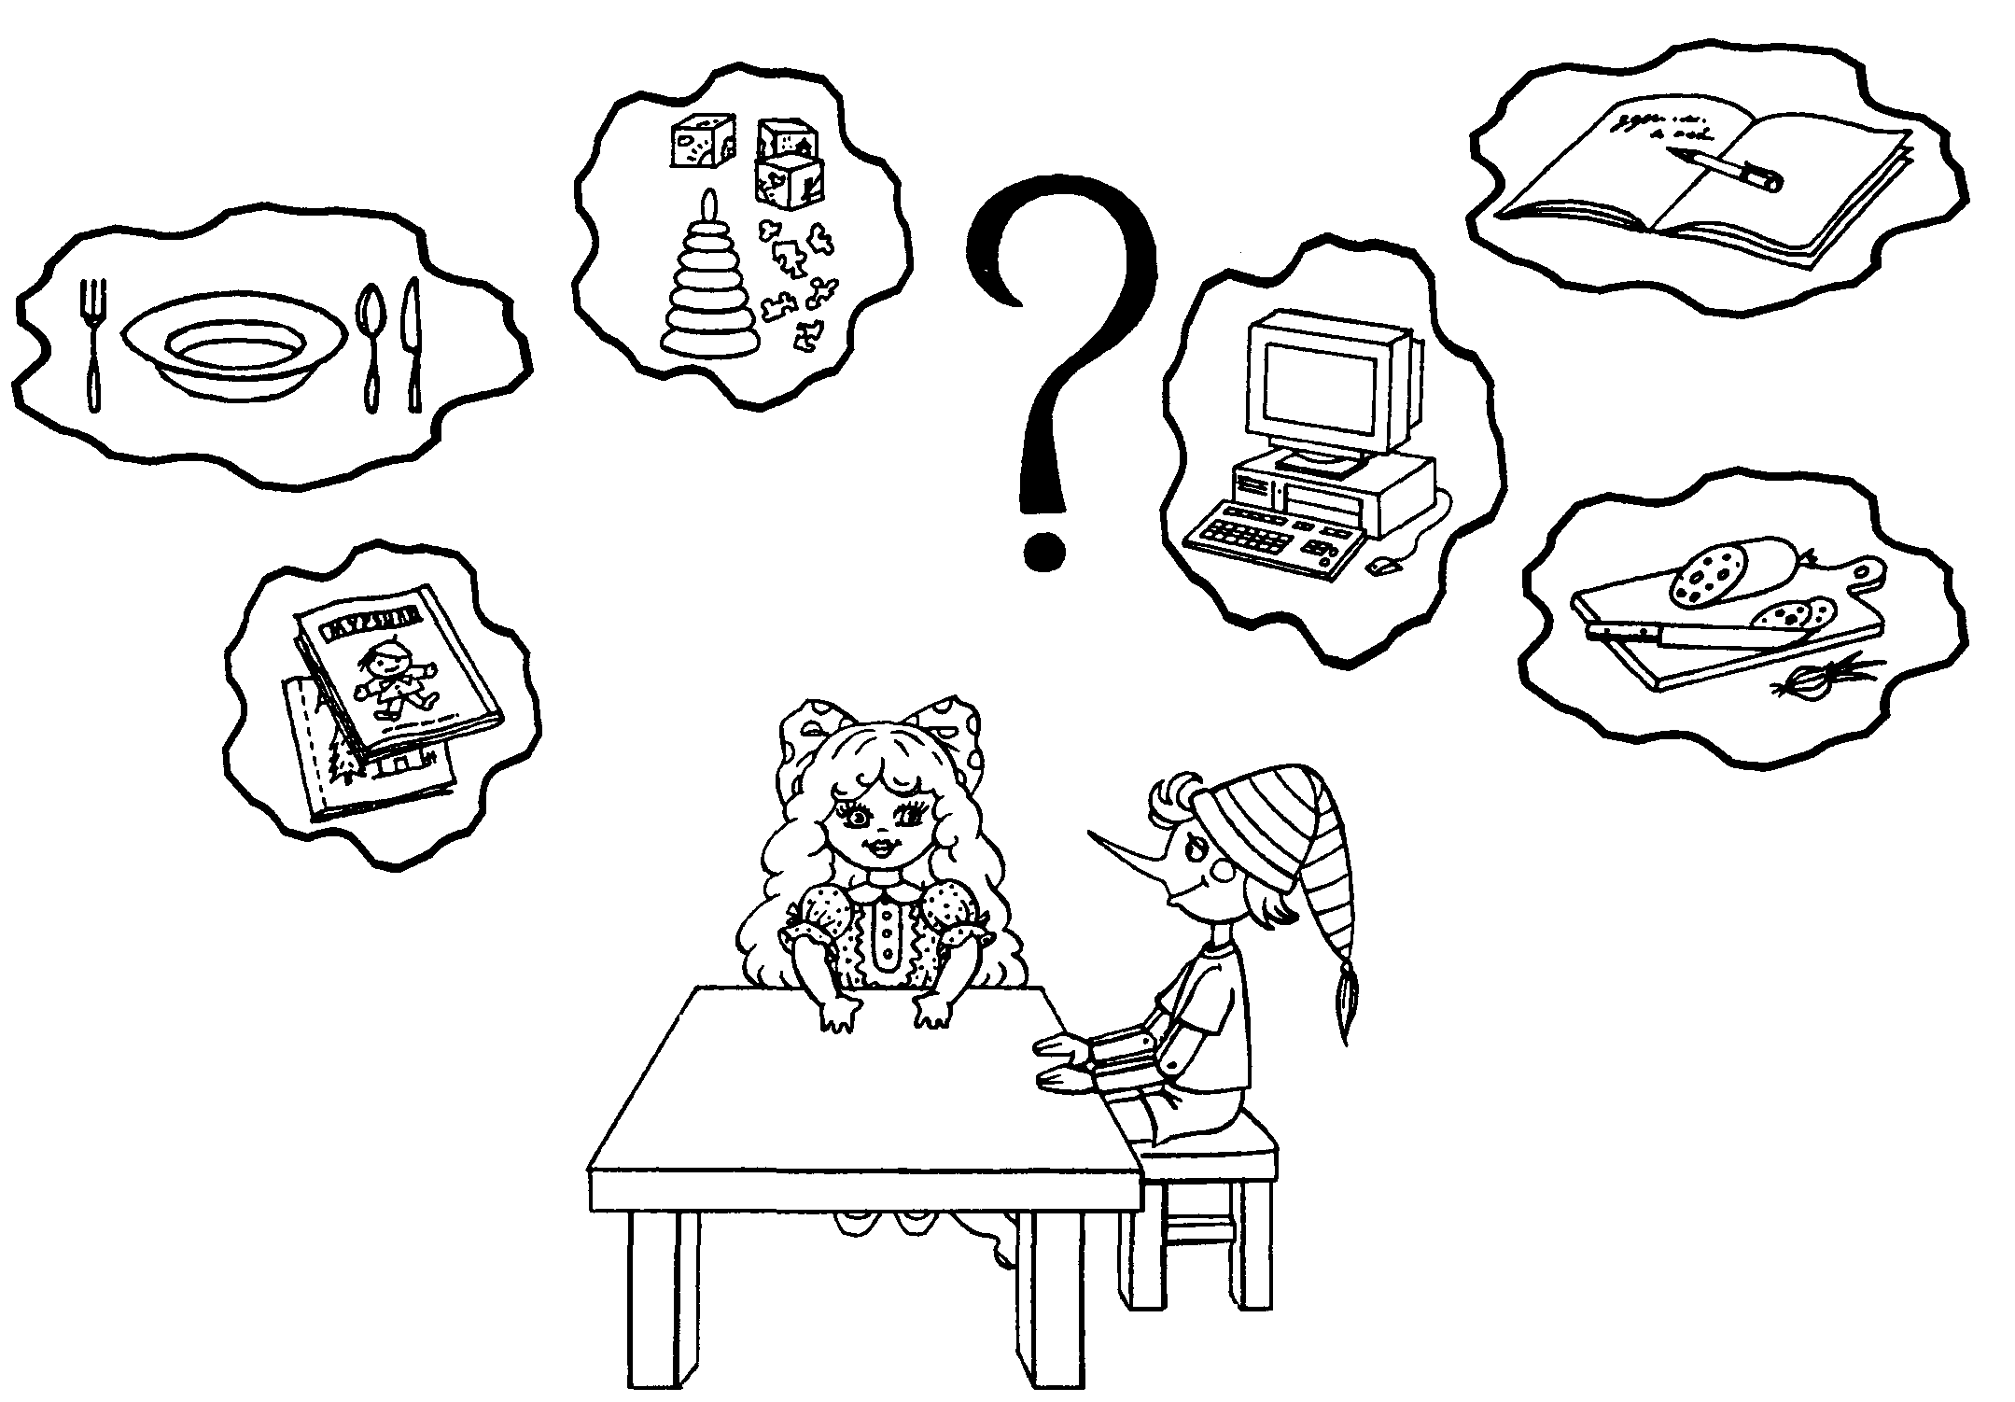

9. В кроватке наши куклы засыпают. А без чего кровати не бывает?
Вслух ответь, не торопясь, свой ответ потом раскрась.
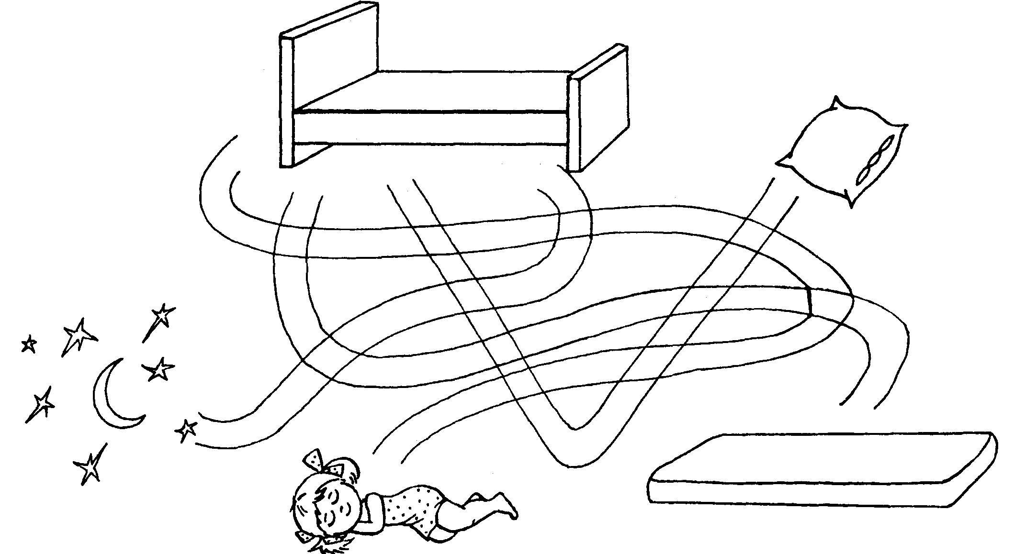

10. Ты мебель не купишь без умного слова; вот план для рассказа:

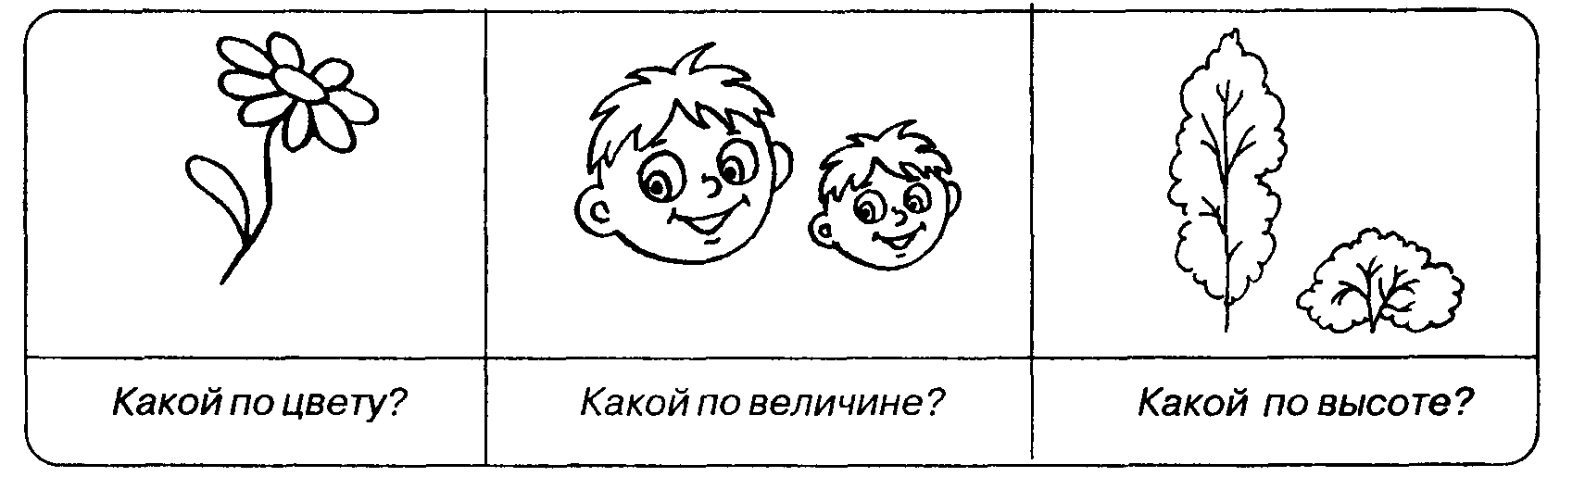
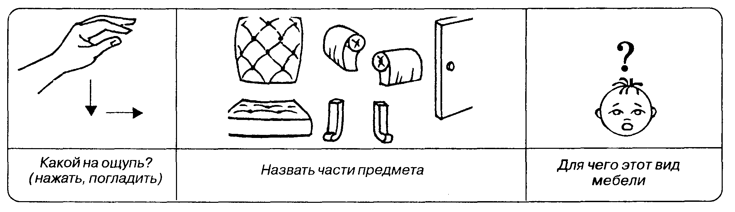Покупка готова.

